轮转印刷机指以卷筒纸等连续材料为承印物，利用成对旋转的印版滚筒与压印滚筒完成连续式印刷的机械设备，特点是生产速度快、适合大批量长版印刷，并可实现印刷加工联动。
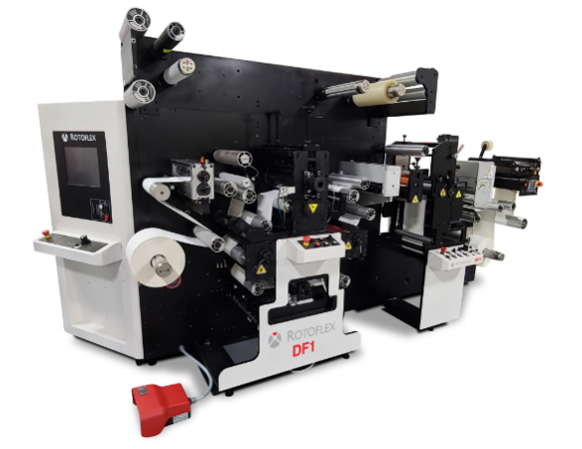
根据QYResearch最新调研报告显示，预计2031年全球轮转印刷机市场规模将达到8.28亿美元，未来几年年复合增长率CAGR为3.90%。

轮转印刷机，全球市场总体规模
CAGR: 2020-2024
5.26%
2020
2025
2031
CAGR: 2025-2031
3.9%
2025年增速:
4.35%
$ 511.10 Mn
$ 658.30 Mn
$ 828.40 Mn
来源：QYResearch南宁研究中心

全球轮转印刷机市场前20强生产商排名及市场占有率（基于2025年调研数据；目前最新数据以本公司最新调研数据为准）

来源：QYResearch 南宁研究中心。行业处于不断变动之中，最新数据请联系QYResearch咨询。
全球范围内，轮转印刷机主要生产商包括Gallus (Heidelberg)、Koenig & Bauer、Komori Corporation、Mark Andy和Manroland Goss Web Systems等。2024年，全球第一梯队厂商主要有Gallus (Heidelberg)、Koenig & Bauer、Komori Corporation和Mark Andy，第一梯队占有大约47.59%的市场份额。
目前，全球核心厂商主要分布在欧洲、日本。

轮转印刷机，全球市场规模，按产品类型细分，柔印印刷机处于主导地位

来源：QYResearch 南宁研究中心
就产品类型而言，目前柔印印刷机是最主要的细分产品，占据大约34%的份额。

轮转印刷机，全球市场规模，按应用细分，出版印刷是最大的下游市场，占有44%份额。

来源：QYResearch 南宁研究中心
就产品类型而言，目前出版印刷是最主要的需求来源，占据大约44%的份额。

全球轮转印刷机规模，主要生产地区份额（按产值）

来源：QYResearch南宁研究中心

全球主要市场轮转印刷机规模

来源：QYResearch南宁研究中心

轮转印刷机行业目前现状分析：
1. 全球轮转印刷机市场呈现亚洲、欧洲和北美三足鼎立的态势，其中亚洲市场，尤其是中国市场，因经济发展和需求增长，市场份额持续提升。中国市场已形成明显的区域集群，华东和华南地区凭借发达的工业基础和下游产业需求，成为最主要的市场和制造基地。行业内企业数量众多，竞争激烈，市场集中度有提升趋势，意味着资源正进一步向头部优势企业靠拢。
2. 行业技术发展的主旋律是智能化与绿色环保。物联网、大数据和人工智能技术正被集成到新设备中，以实现预测性维护、远程监控和优化生产效率。同时，环保法规趋严驱动行业广泛采用水性油墨、节能技术以减少VOC排放。一个显著的变革是数字印刷与传统轮转技术的融合，高速喷墨轮转印刷技术因其在按需、短版、个性化印刷方面的灵活性，正快速发展并成为重要增长点。
3. 市场竞争异常激烈，尤其在国产高速喷墨轮转印刷设备等新兴领域，价格战频发，导致企业盈利压力增大。这种“内卷”态势正加速行业洗牌，近期已出现多家上市公司通过收购兼并入局或扩大市场份额的案例。这表明，资金实力和持续创新能力已成为企业生存的关键，市场份额预计将向少数兼具技术、资本和市场优势的龙头企业集中。
4. 行业深受上下游产业链波动影响。上游原材料（如钢材、专用零部件等）的价格波动会直接传导至生产成本。同时，下游出版、包装等行业的需求变化（如短版活增多、个性化需求上升）也倒逼轮转印刷机在灵活性和多功能性上持续改进。企业需要在成本控制和满足市场新需求之间找到平衡点。
5. 国家的产业政策持续引导行业向高端化、智能化、绿色化方向升级。日益严格的环保法规不仅增加了合规成本，也催生了绿色技术和设备的市场机遇。此外，支持高端装备国产化的政策为国内领先企业提供了发展空间，鼓励其在核心技术领域实现突破。
轮转印刷机发展趋势：
1. 轮转印刷机正通过集成物联网、大数据分析和人工智能等先进技术，向高度智能化和自动化方向发展。这些技术使设备具备自我诊断、远程监控和预测性维护能力，能显著提升生产效率、降低人工成本并延长设备寿命。自动套准、自动换版等智能化功能的普及，也成为提高设备灵活性和稳定性的关键。
2. 随着全球环保法规趋严和市场对可持续生产的偏好，轮转印刷机行业加速向绿色化转型。主要体现在广泛采用低挥发性有机物（VOC）排放的环保油墨（如水性油墨）、节能技术以及符合环保标准的生产工艺，以减少能耗和环境污染。
3. 为适应短版活件、个性化定制和可变数据印刷需求的增长，轮转印刷机正积极融合数字印刷技术。混合印刷解决方案和数字轮转印刷机的发展，使设备在保持高速优势的同时，更好地满足灵活、多变的订单需求。
4. 在出版和包装等传统领域保持稳定需求的同时，轮转印刷机在标签印刷、纺织印染、装饰材料及安全防伪等新兴领域的应用不断深化。尤其是在电商和物流行业快速发展的推动下，包装和标签印刷市场为轮转印刷机提供了持续的增长动力。
轮转印刷机行业发展面临的风险：
1. 行业内部竞争激烈，价格战频发导致企业盈利空间被严重压缩。部分企业为维持现金流，不惜以低于成本的价格承接业务，陷入“业务量增长但亏损额扩大”的恶性循环。同时，市场存在低水平同质化竞争现象，结构性矛盾突出。国际知名品牌凭借技术优势占据高端市场较大份额，国内企业若无法在核心技术或差异化服务上取得突破，将面临市场份额萎缩的风险。
2. 行业面临数字化转型带来的挑战，传统轮转印刷技术在应对按需、个性化印刷需求时灵活性不足。新兴的数字印刷技术作为替代品，对传统市场构成压力。此外，国内高端设备的核心技术仍在一定程度上依赖进口，自主研发能力有待加强，存在技术迭代跟不上市场步伐的风险。在向智能化、绿色化转型过程中，企业也需应对相关投入巨大且回报不确定的压力。
3. 原材料（如钢材、专用零部件等）价格的波动会直接影响生产成本和利润稳定性。对于轮转喷墨印刷等新技术，其初始投资和维护成本较高，而下游客户（如出版社印务部门）往往更关注直接印刷成本，使得新技术在成本效益方面短期内难以与传统印刷竞争。行业内部的不自律及恶性竞争进一步加剧了整体盈利困难，导致企业盈利能力普遍较弱。
4. 环保法规日益严格，对印刷设备的能耗、排放以及生产过程提出了更高要求。企业需要持续投入以满足环保标准，否则可能面临合规风险和市场准入限制。此外，尽管有国家政策扶持高端设备国产化，但企业对政策支持的依赖性也可能带来不确定性，一旦政策调整或支持力度减弱，可能影响行业发展节奏。
5. 国内经济周期的波动会直接影响下游行业（如出版、包装、广告）的需求，进而传导至印刷设备投资。全球经济形势复杂多变，国际贸易政策的变化可能影响设备的进出口成本及市场拓展。在供应链方面，高端部件若依赖进口，其供应的稳定性及价格易受国际局势和贸易摩擦的影响。

